Práce s daty
V dnešním světě je třeba umět pracovat s grafy a tabulkami a umět z nich vyčíst potřebné informace. Vyzkoušej si to v následujících dvou úkolech.
Cvičení:
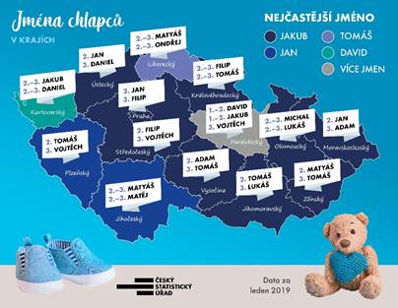
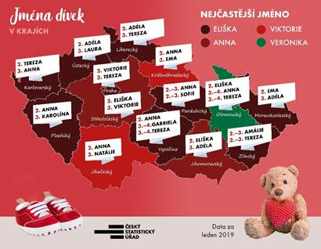
1. V následujících grafech jsou uvedena nejoblíbenější jména pro děti narozené v lednu 2019 v jednotlivých krajích České republiky. Vyhledej v grafu informace a doplň je do připravené tabulky.

Jaké je nejčastější dívčí jméno v tvém kraji?
Jaké je nejčastější chlapecké jméno v tvém kraji?
Které dívčí jméno se objevuje nejčastěji na prvním místě? V kolika krajích je tomu tak?
Které chlapecké jméno se objevuje nejčastěji na prvním místě? V kolika krajích je tomu tak?
V kolika krajích se v první trojici jmen objevuje jméno Viktorie?
V kolika krajích se v první trojici jmen objevuje jméno Tomáš?

2. Následující tabulka ukazuje statistiku nejlepších střelců v základní části extraligy ledního hokeje v sezóně 2018/2019. V základní části odehraje každý tým 52 zápasů. Hráči jsou seřazeni abecedně. Některé údaje ale v tabulce vypadly. Doplň tyto údaje a odpověz na otázky pod tabulkou. (Počet bodů je součtem gólů a asistencí)
Jméno | Klub | Počet branek | Počet asistencí | Počet bodů
Gríger Dávid | HC Energie Karlovy Vary | 18 | 15 | 33
Gulaš Milan | HC Škoda Plzeň | 30 | 32 | 62
Holík Petr | HC Kometa Brno | 17 |  | 55
Irgl Zbyněk | HC Olomouc | 22 | 8 | 30
Kvapil Marek | Bílí Tygři Liberec | 25 | 32
Mueller Petr | HC Kometa Brno | 24 | 21 | 45
Němec Vojtěch | HC Škoda Plzeň |  | 13 | 33
Růžička Martin | HC Oceláři Třinec | 19 | 25
Tybor Radoslav | HC Vítkovice RIDERA | 18 | 12 | 30
Vincour Tomáš | Mountfield HK | 21 | 10 | 31
Vondrka Michal | BK Mladá Boleslav | 17 |  | 41
Zaťovič Martin | HC Kometa Brno |  | 19 | 41

a) Kteří tři hráči vstřelili nejvíce branek a kolik branek nastříleli?

b) Kteří tři hráči si připsali nejvíce asistencí a kolikrát u branky asistovali?

c) Kteří tři hráči získali nejvíce bodů a kolik bodů získali?

d) Který tým měl nejvíce hráčů mezi dvanáctkou nejlepších střelců?

e) Kolik branek dohromady nastřílelo pět nejlepších střelců?

f) Na kterém místě se v jednotlivých statistikách umístil třinecký Martin Růžička? (branky, asistence, body)

